1. 产品系数添加模板

若某个单元格没有内容，将自动填充为“空”。如图：



1. 工时添加模板

分类、产品和工作环节的重复内容可以为空，由程序自动补充完整，工时内容没有值可以为空，由程序自动置为0。如图：

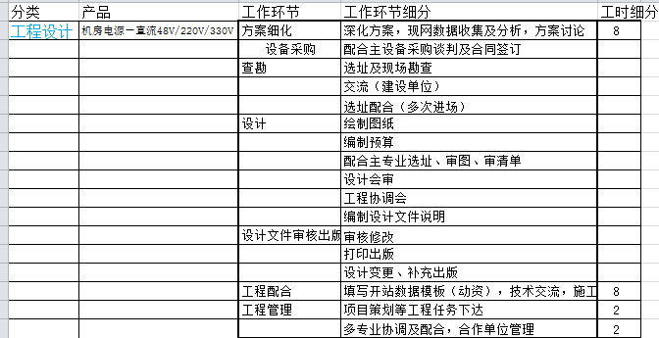

1. 系数更新模板

若三类系数内容为空，将自动填充为“空”。

1. 工时更新模板

分类和产品的重复内容可以为空，由程序自动补充完整，工时内容没有值可以为空，由程序自动置为0。如图：

